Санкт-Петербургский политехнический университет Петра Великого

Институт компьютерных наук и технологий

Высшая школа программной инженерии

ОТЧЕТ ПО ЛАБОРАТОРНОЙ РАБОТЕ №1

**Курс по сетям Dell EMC**

Выполнил

студент гр. 3530904/80103 Королев Д.О.

Проверил: Шакуро П.Е*.*

«12» апреля 2022 г.

Санкт-Петербург

2022

**Оглавление**

1. Задание 3

**1.1 Задача:** 3

**1.2 Шаги:** 3

2. Выполнение работы 3

**2.1 Создание виртуальной машины** 3

**2.2 Установка операционной системы** 7

**2.3 Установка Cisco Packet Tracer** 12

**2.4 Построение сетевой топологии** 14

**2.5 Изучение ARP-запросов и ответов** 17

1. Задание

* 1. **1.1 Задача:**

Изучить инструмент моделирования сетей – Cisco Packet Tracer или аналогичный

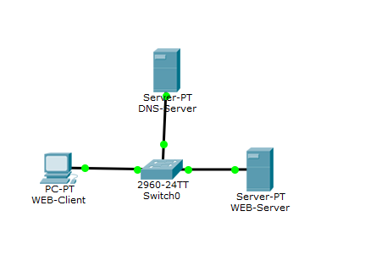

* 1. **1.2 Шаги:**

1. Скачать и установить программу Cisco Packet Tracer (или аналогичную)
2. Сконфигурировать схему взаимодействия PС, DNS и WEB сервера
3. Изучить как работают ARP-запросы и ответы
4. 2. Выполнение работы
   1. **2.1 Создание виртуальной машины**
5. Скачаем Virtual Box на сайте <https://www.virtualbox.org/wiki/Downloads>.
6. В Virtual Box перейдем к созданию виртуальной машины по клику на кнопку «создать».

1. Укажем имя и версию операционной системы и нажмем «далее».

1. Укажем объем памяти в 2048 МБ для виртуальной машины и нажмем «далее».

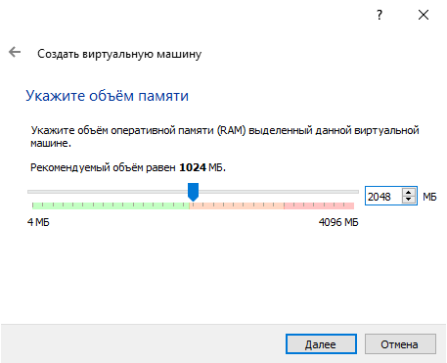

1. Для нашей виртуальной машины создадим новый виртуальный диск и нажмем «создать».

1. Выберем тип жесткого диска (по умолчанию установлен VDI) и нажмем «далее».

1. Выберем, хотим ли мы использовать жесткий диск динамического или фиксированного размера, и нажмем «далее».

1. Укажем размер диска 50 ГБ и нажмем «создать».

В результате проделанных действий виртуальная машина будет создана.

* 1. **2.2 Установка операционной системы**

1. Скачаем образ Ubuntu 18.04 на сайте <https://releases.ubuntu.com/18.04/>.
2. Запустим виртуальную машину по нажатию на кнопку «запустить» и укажем скаченный образ.

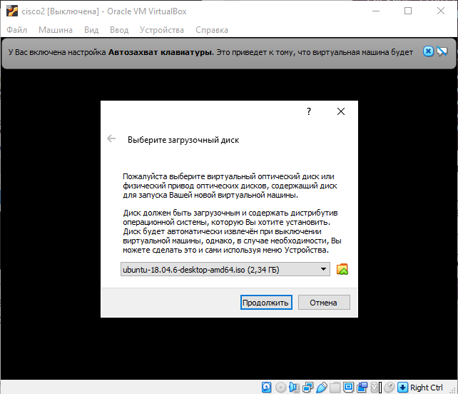

1. Оставим английский язык и нажмем кнопку «Install Ubuntu».

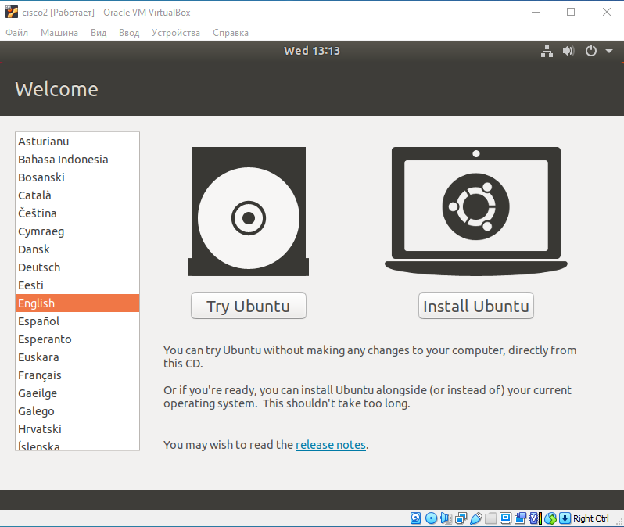

1. Выберем английскую раскладку клавиатуры, английский язык и нажмем кнопку «Continue».

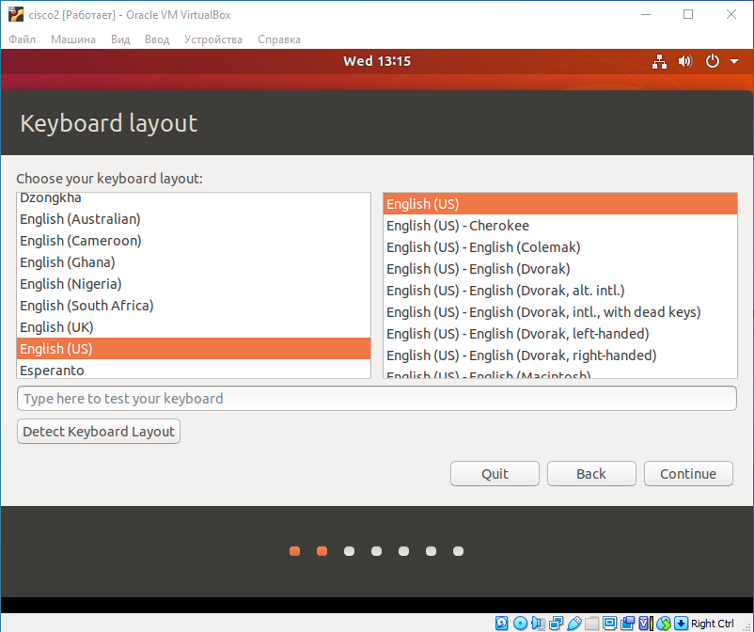

1. Выберем стандартную установку с базовыми приложениями Ubuntu и скачиванием обновлений во время установки, нажмем кнопку «Continue».

1. Выберем очистку диска при установке и нажмем кнопку «Install Now».

1. Укажем часовой пояс и нажмем кнопку «Continue».

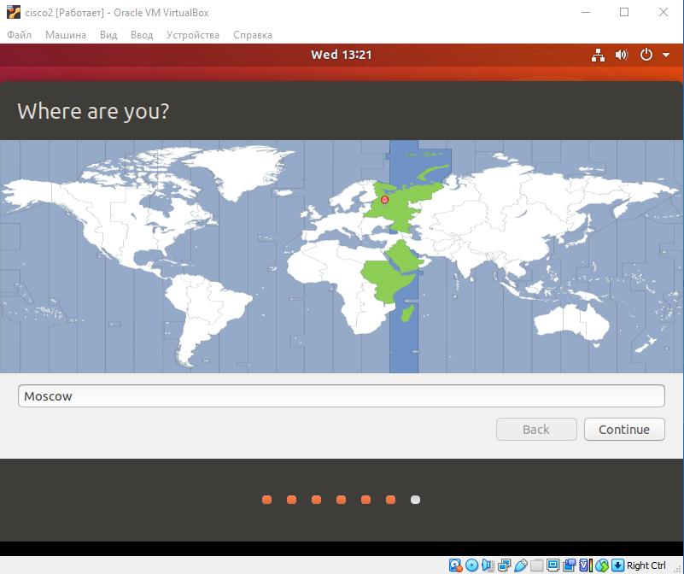

1. Укажем свое имя, имя компьютера, имя пользователя, пароль и нажмем кнопку «Continue».

Операционная система Ubuntu 18.04 установлена.

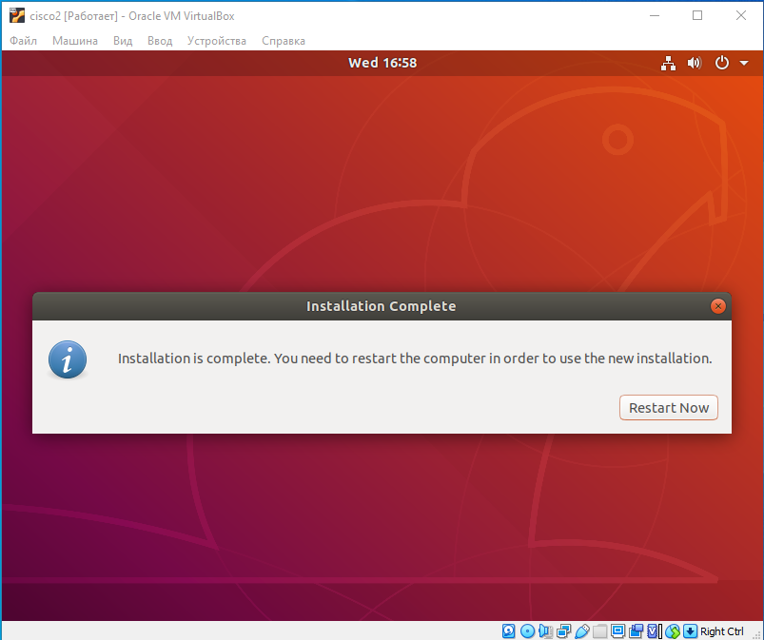

* 1. **2.3 Установка Cisco Packet Tracer**

1. Скачаем архив с Cisco Packet Tracer 8.0.0 в формате deb по адресу https://www.computernetworkingnotes.com/ccna-study-guide/download-packet-tracer-for-windows-and-linux.html.
2. Перейдем в папку Downloads.

|  |
| --- |
| cd Downloads/ |

1. Установим **Cisco Packet Tracer.**

|  |
| --- |
| sudo dpkg -i PacketTracer_800_amd64_build212_final.deb |

1. Получаем ошибку.

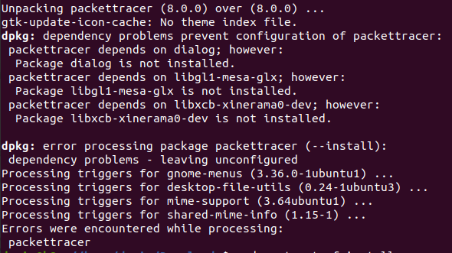

1. Установим зависимости и снова выполним команду по установке Cisco Packet Tracer.

|  |
| --- |
| sudo apt-get -f install  sudo dpkg -i PacketTracer_800_amd64_build212_final.deb |

1. Согласимся с условиями лицензионного соглашения.

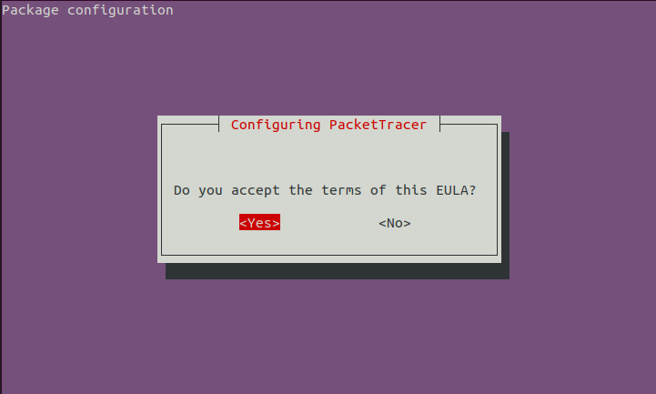

1. Запустим **Cisco Packet Tracer**, выполнив команду ***packettracer.***

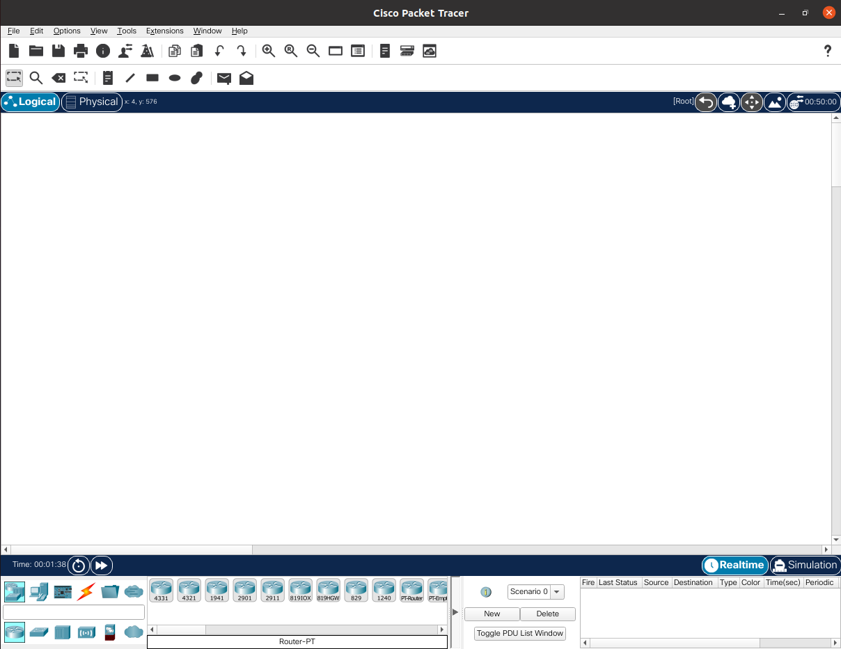

* 1. **2.4 Построение сетевой топологии**
  2. Построим топологию сети, состоящую из клиента PC0, коммутатора switch0, DNS-сервера и WEB-сервера

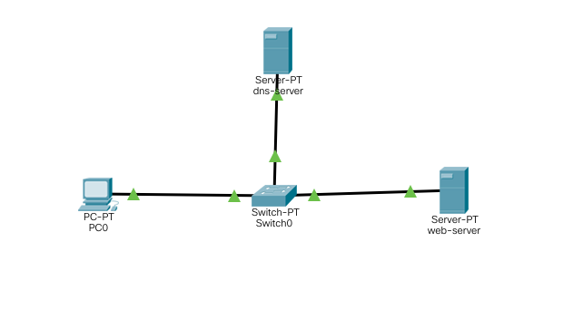

* 1. Для PC0 зададим следующую конфигурацию IP.

* 1. Для WEB-сервера зададим следующую конфигурацию IP.

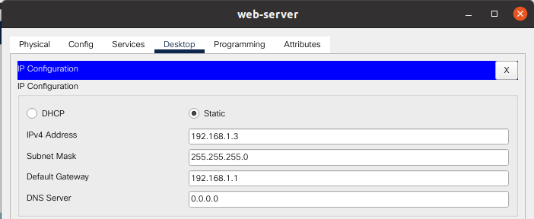

* 1. В настройках DNS сервера во вкладке services→DNS добавим DNS имя «cisco.com» и укажем для него адрес 192.168.1.3 (адрес WEB-сервера).

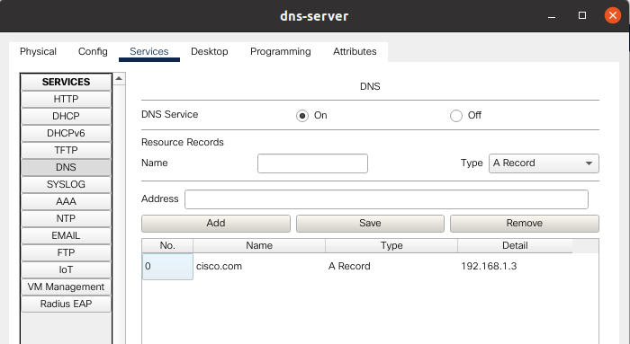

* 1. Для DNS-сервера произведем конфигурацию IP следующим образом.

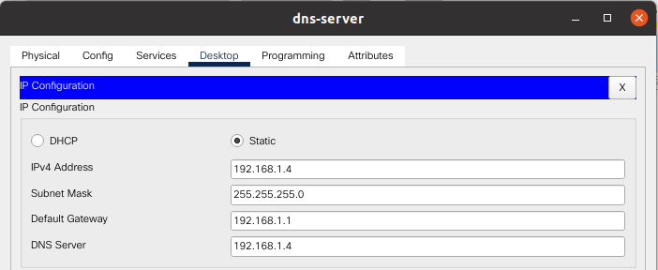

* 1. Проверим правильность настройки, выполнив HTTP запрос по доменному имени cisco.com. В ответ получаем стартовую страницу WEB-сервера.

* 1. **2.5 Изучение ARP-запросов и ответов**
     1. В консоли PC0 для просмотра ARP таблицы выполним команду ***arp -a***.

Как можно заметить ARP таблица в PC0 не содержит записей.

* + 1. Для наблюдения перемещения ARP кадра отправим ICMP запрос на WEB-сервер с помощью утилиты ***ping*** и запустим симуляцию.

В результате симуляции были зафиксированы следующие шаги:

1. PC0 создает ARP запрос (зеленый) для DNS-сервера и DNS пакет (красный).

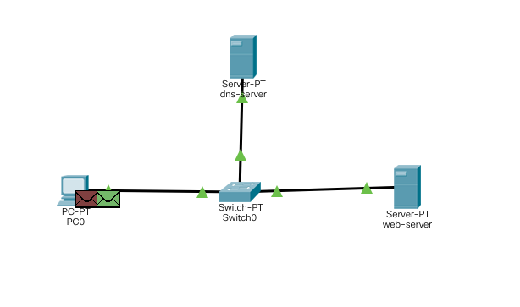

При этом ARP запрос имеет следующие содержание:

Где SOURCE IP и SOURCE MAC – IP и MAC адрес PC0;

TARGET IP и TARGET MAC – IP и MAC адрес DNS-сервера.

Поскольку ARP таблица пуста и MAC адрес DNS-сервера неизвестен, то целевой адрес состоит из одних нулей.

1. Далее ARP запрос поступает на коммутатор.

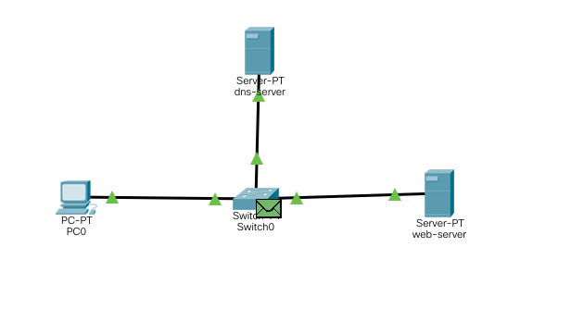

1. При поступлении на WEB-сервер ARP запрос отбрасывается.

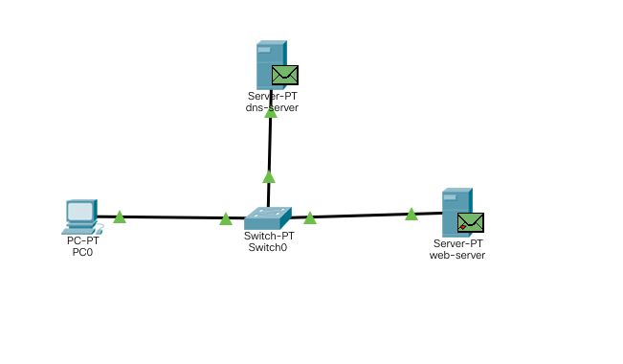

1. При этом ARP ответ от DNS-сервера имеет следующие содержание.

Где SOURCE IP и SOURCE MAC – IP и MAC адрес DNS-сервера;

TARGET IP и TARGET MAC – IP и MAC адрес PC0.

1. ARP ответ от DNS-сервера предается на коммутатор, а затем на PC0

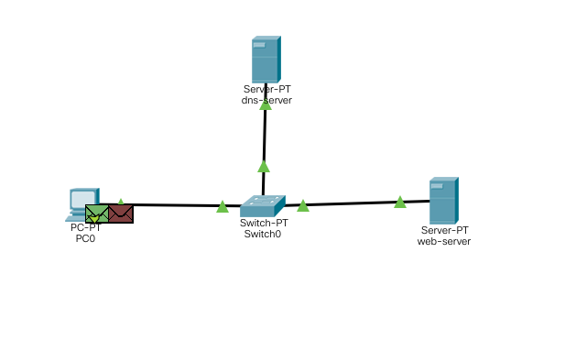

После получения ARP ответа от DNS-сервера в ARP таблице в PC0 появляется запись с IP и MAC адресами DNS-сервера.

1. DNS пакет отправляется на коммутатор

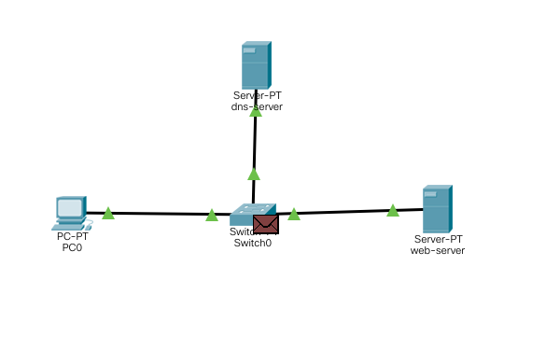

1. От DNS-сервера был получен ARP ответ и PC0 знает его MAC адрес. По этой причине DNS пакет в коммутаторе может быть перенаправлен на DNS-сервер.

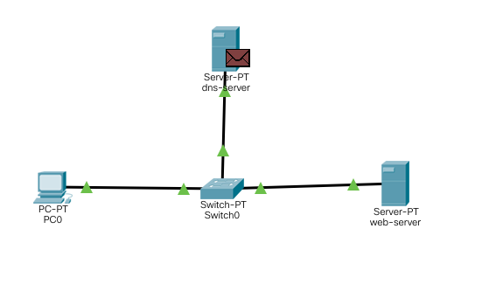

1. Ответ от DNS-сервера отправляется на коммутатор

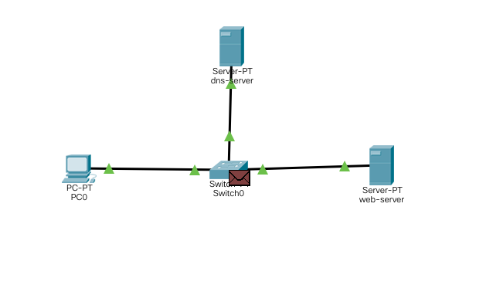

1. Ответ от DNS-сервера возвращается на PC0 и формируются ARP пакет (зеленый) для WEB-сервера и ICMP пакет (черный)

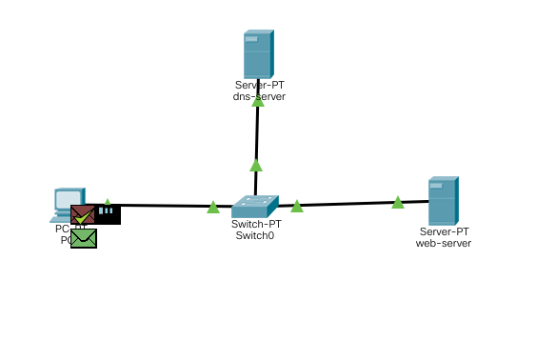

1. ARP запрос поступает на коммутатор

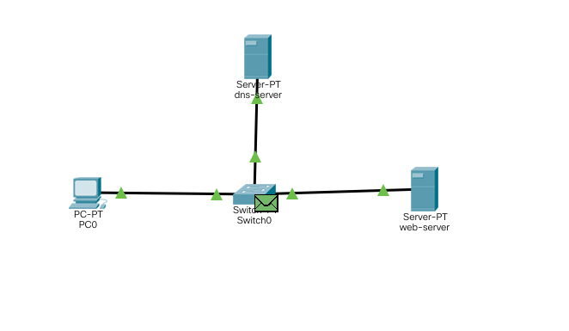

При этом ARP запрос имеет следующие содержание:

Где SOURCE IP и SOURCE MAC – IP и MAC адрес PC0;

TARGET IP и TARGET MAC – IP и MAC адрес WEB-сервера.

Как и для DNS-сервера ARP запрос для WEB -сервера не имеет MAC адреса доставки, и будет отправлен на все порты, кроме того, с которого был отправлен.

1. При поступлении на DNS-сервер ARP запрос отбрасывается. От WEB-сервера обратно поступает ARP ответ.

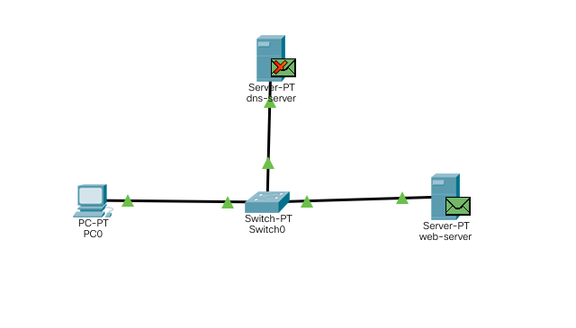

При этом ARP ответ от DNS-сервера имеет следующие содержание:

Где SOURCE IP и SOURCE MAC – IP и MAC адрес WEB-сервера;

TARGET IP и TARGET MAC – IP и MAC адрес PC0.

1. ARP ответ от WEB-сервера поступает на коммутатор.

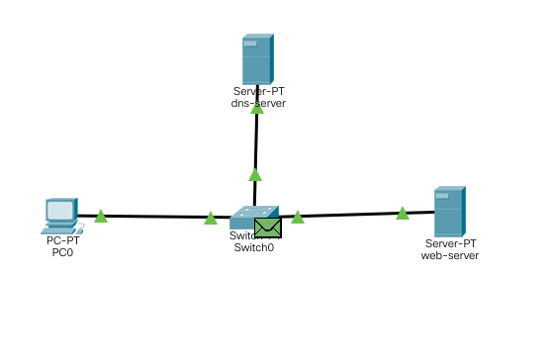

1. ARP ответа приходит в PC0.

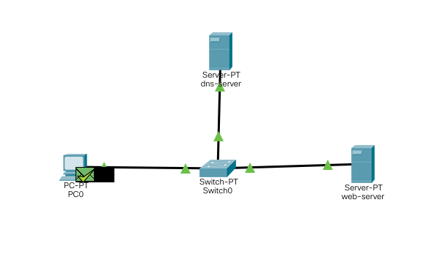

После получения ARP ответа от WEB-сервера в ARP таблице в PC0 появляется вторая запись с IP и MAC адресами WEB-сервера.

1. Из PC0 на коммутатор поступает ICMP пакет

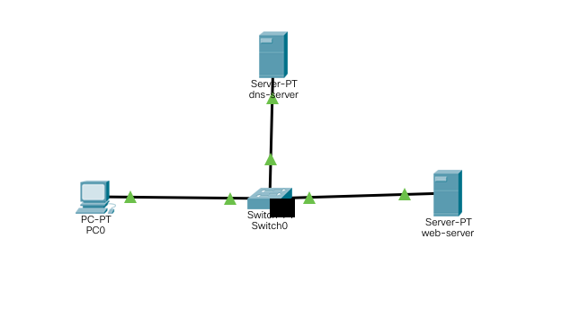

1. Из коммутатора ICMP пакет поступает на WEB-сервер

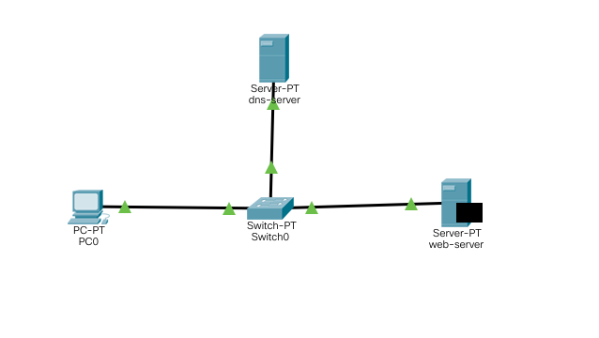

1. Ответный ICMP пакет из WEB-сервера поступает на коммутатор

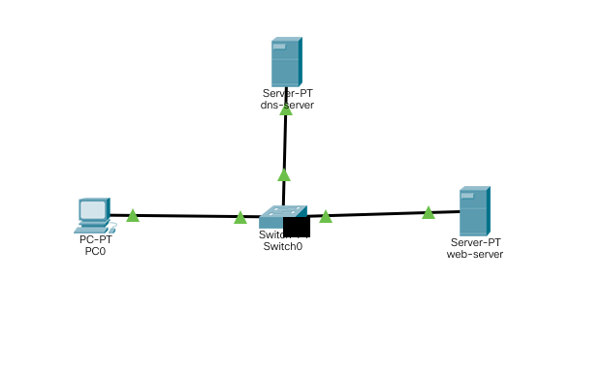

1. Ответный ICMP пакет из коммутатора поступает на PC0

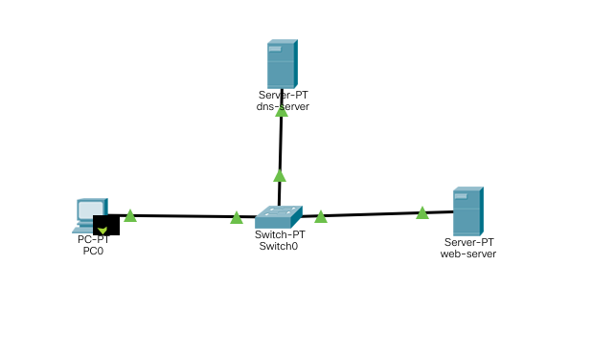

1. Команда ping отобразила полученный ICMP пакет

